

**"Ауыл шаруашылығы кооперативтерінің тексеру одақтарының ауыл шаруашылығы кооперативтерінің ішкі аудитін жүргізуге арналған шығындарын субсидиялау" мемлекеттік көрсетілетін қызмет регламентін бекіту туралы**

***Күшін жойған***

Алматы облысы әкімдігінің 2017 жылғы 2 қарашадағы № 473 қаулысы. Алматы облысы Әділет департаментінде 2017 жылы 17 қарашада № 4385 болып тіркелді. Күші жойылды - Алматы облысы әкімдігінің 2020 жылғы 19 наурыздағы № 113 қаулысымен

      Ескерту. Күші жойылды – Алматы облысы әкімдігінің 19.03.2020 № 113 қаулысымен (алғашқы ресми жарияланған күнінен кейін күнтізбелік он күн өткен соң қолданысқа енгізіледі).

      "Мемлекеттік көрсетілетін қызметтер туралы" 2013 жылғы 15 сәуірдегі Қазақстан Республикасы Заңының 16-бабының 1-тармағына және "Ауыл шаруашылығы кооперативтерінің тексеру одақтарының ауыл шаруашылығы кооперативтерінің ішкі аудитін жүргізуге арналған шығындарын субсидиялау" мемлекеттік көрсетілетін қызмет стандартын бекіту туралы" 2017 жылғы 10 наурыздағы № 115 Қазақстан Республикасы Премьер-Министрінің орынбасары – Қазақстан Республикасы Ауыл шаруашылығы министрінің бұйрығына (Нормативтік құқықтық актілерді мемлекеттік тіркеу тізілімінде № 15136 тіркелген) сәйкес, Алматы облысының әкімдігі **ҚАУЛЫ ЕТЕДІ:**

      1. Қоса беріліп отырған "Ауыл шаруашылығы кооперативтерінің тексеру одақтарының ауыл шаруашылығы кооперативтерінің ішкі аудитін жүргізуге арналған шығындарын субсидиялау" мемлекеттік көрсетілетін қызмет регламенті бекітілсін.

      2. Осы қаулының орындалуын бақылау облыс әкімінің орынбасары С. Бескемпіровке жүктелсін.

      3. Осы қаулы әділет органдарында мемлекеттік тіркелген күннен бастап күшіне енеді және алғашқы ресми жарияланған күннен бастап қолданысқа енгізіледі.

|  |  |
| --- | --- |
| *Облыс әкімі* | *А. Баталов* |

|  |  |
| --- | --- |
|  | Алматы облысы әкімдігінің 2017 жылғы "2" қарашадағы №473 қаулысымен бекітілген |

      Ескерту. Регламент жаңа редакцияда – Алматы облысы әкімдігінің 18.04.2019 № 144 қаулысымен (алғашқы ресми жарияланған күннен бастап қолданысқа енгізіледі).

**"Ауыл шаруашылығы кооперативтерінің тексеру одақтарының ауыл шаруашылығы кооперативтерінің ішкі аудитін жүргізуге арналған шығындарын субсидиялау" мемлекеттік көрсетілетін қызмет регламенті**

**1. Жалпы ережелер**

      1. "Ауыл шаруашылығы кооперативтерінің тексеру одақтарының ауыл шаруашылығы кооперативтерінің ішкі аудитін жүргізуге арналған шығындарын субсидиялау" мемлекеттік көрсетілетін қызмет (бұдан әрі - мемлекеттік көрсетілетін қызмет) облыстың жергілікті атқарушы органы тарапынан (бұдан әрі – көрсетілетін қызметті беруші) заңды тұлғаларға (бұдан әрі – көрсетілетін қызметті алушы) тегін көрсетіледі.

      Мемлекеттік көрсетілетін қызмет Қазақстан Республикасы Премьер-Министрінің орынбасары – Қазақстан Республикасы Ауыл шаруашылығы министрінің 2017 жылғы 10 наурыздағы № 115 (Нормативтік құқықтық актілерді мемлекеттік тіркеу тізілімінде № 15136 тіркелген) бұйрығымен бекітілген "Ауыл шаруашылығы кооперативтерінің тексеру одақтарының ауыл шаруашылығы кооперативтерінің ішкі аудитін жүргізуге арналған шығындарын субсидиялау" мемлекеттік көрсетілетін қызмет стандартын бекіту туралы" мемлекеттік көрсетілетін қызмет стандарты (бұдан әрі – Стандарт) негізінде көрсетіледі.

      Өтінімдерді қабылдау және мемлекеттік қызметті көрсету нәтижелерін беру: "электрондық үкіметтің" www.egov.kz веб-порталы (бұдан әрі – портал) арқылы жүзеге асырылады.

      2. Мемлекеттік қызметті көрсету нысаны: электрондық (толық автоматтандырылған).

      3. Мемлекеттік қызметті көрсету нәтижесі: көрсетілетін қызметті алушылардың банктік шоттарына тиесілі субсидияларды одан әрі аудару үшін аумақтық қазынашылық бөлімшесіне төлем шоттарының тізілімін ұсыну немесе Стандарттың 10-тармағында көзделген негіздер бойынша дәлелді бас тарту.

      Мемлекеттік қызметті көрсету нәтижесін ұсыну нысаны – электронды түрде.

**2. Мемлекеттік қызмет көрсету процесінде көрсетілетін қызметті берушінің құрылымдық бөлімшелерінің (қызметкерлерінің) іс-қимыл тәртібін сипаттау**

      4. Көрсетілетін қызметті алушының Стандарттың 9-тармағына сәйкес құжаттар топтамасымен жүгінуі, мемлекеттік қызмет көрсету бойынша рәсімді (іс-қимылдың) бастау үшін негіздеме болып табылады.

      5. Мемлекеттік қызмет көрсету процесінің құрамына кіретін әрбір рәсімнің (іс-қимылдың) мазмұны, оны орындаудың ұзақтығы:

      1) құжаттарды қабылдау, тіркеу және көрсетілетін қызметті берушінің басшысына жолдау - 15 (он бес) минут. Нәтижесі - көрсетілетін қызметті берушінің басшысына жолдау;

      2) құжаттарды қарау және көрсетілетін қызметті берушінің жауапты орындаушысын анықтау - 3 (үш) сағат. Нәтижесі - көрсетілетін қызметті берушінің жауапты орындаушысын анықтау;

      3) көрсетілетін қызметті берушінің жауапты орындаушысымен мемлекеттік қызмет көрсету нәтижесін рәсімдеу және көрсетілетін қызметті берушінің басшысына қол қоюға жолдау - 2 (екі) жұмыс күні. Нәтижесі - мемлекеттік қызмет көрсету нәтижесін көрсетілетін қызметті берушінің басшысына қол қоюға жолдау;

      4) мемлекеттік қызмет көрсету нәтижесіне қол қою және көрсетілетін қызметті берушінің жауапты орындаушысына жолдау - 3 (үш) сағат. Нәтижесі - мемлекеттік қызмет көрсету нәтижесін көрсетілетін қызметті берушінің жауапты орындаушысына жолдау;

      5) мемлекеттік қызмет көрсету нәтижесін беру - 15 (он бес) минут. Нәтижесі - мемлекеттік қызмет көрсету нәтижесін беру.

**3. Мемлекеттік қызмет көрсету процесінде құрылымдық бөлімшелер (қызметкерлер) мен көрсетілетін қызметті берушінің өзара іс-қимыл тәртібін сипаттау**

      6. Мемлекеттік қызмет көрсету процесіне қатысатын көрсетілетін қызметті берушінің, құрылымдық бөлімшелерінің (қызметкерлерінің) тізбесі:

      1) көрсетілетін қызметті берушінің кеңсе қызметкері;

      2) көрсетілетін қызметті берушінің басшысы;

      3) көрсетілетін қызметті берушінің жауапты орындаушысы.

      7. Әрбір рәсімнің (іс-қимылдың) ұзақтығын көрсете отырып, құрылымдық бөлімшелердің (қызметкерлердің) арасындағы рәсімдердің (іс-қимылдың) бірізділігінің сипаттамасы осы регламенттің қосымшасында "Мемлекеттік қызмет көрсетудің бизнес-процестерінің анықтамалығында" келтірілген.

**4. Мемлекеттік қызмет көрсету процесінде ақпараттық жүйелерді пайдалану тәртібін сипаттау**

      8. Жүгіну тәртібін және портал арқылы мемлекеттік қызмет көрсету кезінде көрсетілетін қызметті беруші мен көрсетілетін қызметті алушының рәсімдерінің (іс-қимылдарының) бірізділігін сипаттау:

      1) көрсетілетін қызметті алушы порталда тіркеледі, ЭЦҚ куәландырылған электрондық құжат нысанындағы сұрау салуды жолдайды;

      2) көрсетілетін қызметті алушының "жеке кабинетіне" сұрау салудың қабылданғаны туралы мәртебе, сондай-ақ мемлекеттік қызмет көрсету нәтижесін алатын күні мен уақыты көрсетілетін хабарлама жолданады;

      3) сұрау салуды қабылдағаннан кейін, мемлекеттік қызметті көрсету процесінде көрсетілетін қызметті берушінің құрылымдық бөлімшелерінің іс-қимыл тәртібі осы регламенттің 5-тармағына сәйкес жүзеге асырылады.

|  |  |
| --- | --- |
|  | "Ауыл шаруашылығы кооперативтерінің тексеру одақтарының ауыл шаруашылығы кооперативтерінің ішкі аудитін жүргізуге арналған шығындарын субсидиялау" мемлекеттік көрсетілетін қызмет регламентіне қосымша |

**Мемлекеттік қызметті көрсетудің бизнес-процестерінің анықтамалығы**

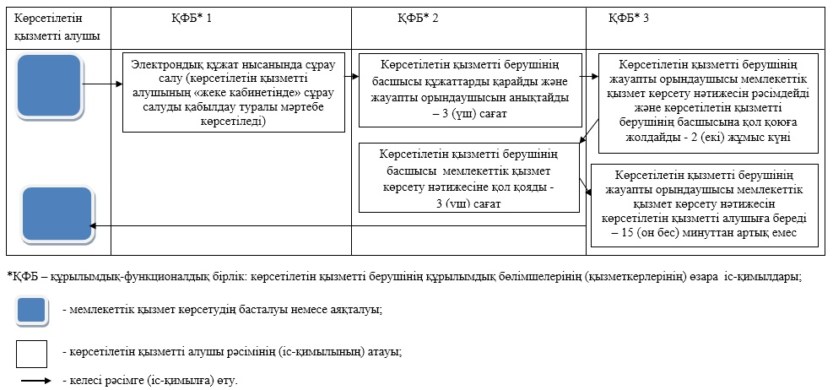

© 2012. Қазақстан Республикасы Әділет министрлігінің «Қазақстан Республикасының Заңнама және құқықтық ақпарат институты» ШЖҚ РМК